TÍTULO DO TRABALHO
(MAIÚSCULA, NEGRITO, FONTE: Arial, 16; CENTRALIZADO, ESPAÇO SIMPLES, espaçamento 0,42cm superior.)
Nome e Sobrenome do autor principal¹, co-autor², co-autor³, co-autor⁴
(Fonte: Arial, 11, Centralizado, Negrito, Espaço Simples. Identifique a instituição com números no formato sobrescrito tamanho 58%, espaçamento 0,42 cm acima do parágrafo)
¹Instituição/Departamento/Escola, e-mail
²Instituição/Departamento/Escola, e-mail
³Instituição/Departamento/Escola, e-mail
⁴Instituição/Departamento/Escola, e-mail
(Estilo instituições: Fonte: Arial, 10, centralizado, espaço simples, identificar instituição com sobrescrito, espaçamento 0,22cm para parágrafo superior. A numeração de referência dos autores deve ser feita pela formatação de caractere como “sobrescrito”)
Resumo – O resumo deve ser um único parágrafo, conter no mínimo 800 e no máximo 1300 caracteres, fonte Arial tamanho 11 - espaço simples, justificado. A palavra Resumo deve ser em itálico. Recuos de 0,80 cm com as margens e 0,21 cm com os parágrafos anteriores e posteriores.
Palavras-chave: Máximo de cinco palavras
Abstract – The abstract must contain at least 800 and up to 1300 words, Arial – Font size 11 - Single Line Spacing. The abstract must contain between 250 and 300 words. The word Abstract must be italic. The same format as in the Resumo.
Keywords: Up to five words.
- Título de Seção – Formatando o texto normal
A primeira linha de uma seção deve ser formatada com o formato “XI ESUD – primeiro parágrafo de seção”, em Arial tamanho 12, espaço simples, justificado, sem recuo na primeira linha. O espaçamento antes deve ser 0,21 cm e depois 0,0 cm (zero).
Os demais parágrafos devem ser formatados com o formato “XI ESUD – parágrafo padrão”, em Arial tamanho 12, espaço simples, justificado, com recuo de 1,25cm na primeira linha, ou seja, parágrafo de 1,25cm. O espaçamento antes deve ser 0,21 cm e depois 0,0 cm (zero).
Para formatar o artigo editado anteriormente em outro aplicativo, copie o texto sem formatação, por segurança limpe a formatação, selecione todo o texto e aplique o formato “XI ESUD – parágrafo padrão” que aparecerá na barra de formatação. Posteriormente, aplique os formatos que desejar.
  - Subtítulo nível 2 – Formatando títulos e subtítulos
Digite o texto de título e aplique a formatação desejada, selecionando o estilo de formatação na barra de formatação ou na Caixa de Formatação de Estilos de seu MSOffice. Veja um exemplo.
Ao digitar o texto do Subtítulo 1.1 acima, ele aparecerá com a formatação de “XI ESUD – parágrafo padrão” como na Figura 1 a seguir. Abra a Caixa de Formatação de Estilos e selecione a formatação “XI ESUD – Título seção nível 2”. O parágrafo terá a aparência apresentada na Fig. 2.
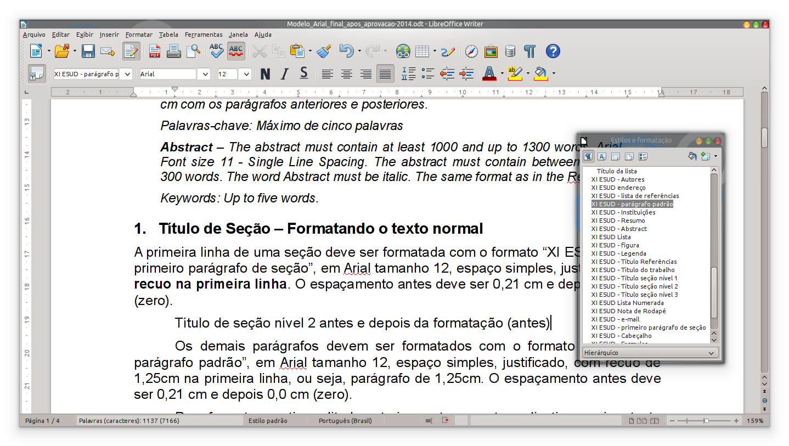
Figura 1 – Subtítulo com formatação VIII ESUD – parágrafo padrão
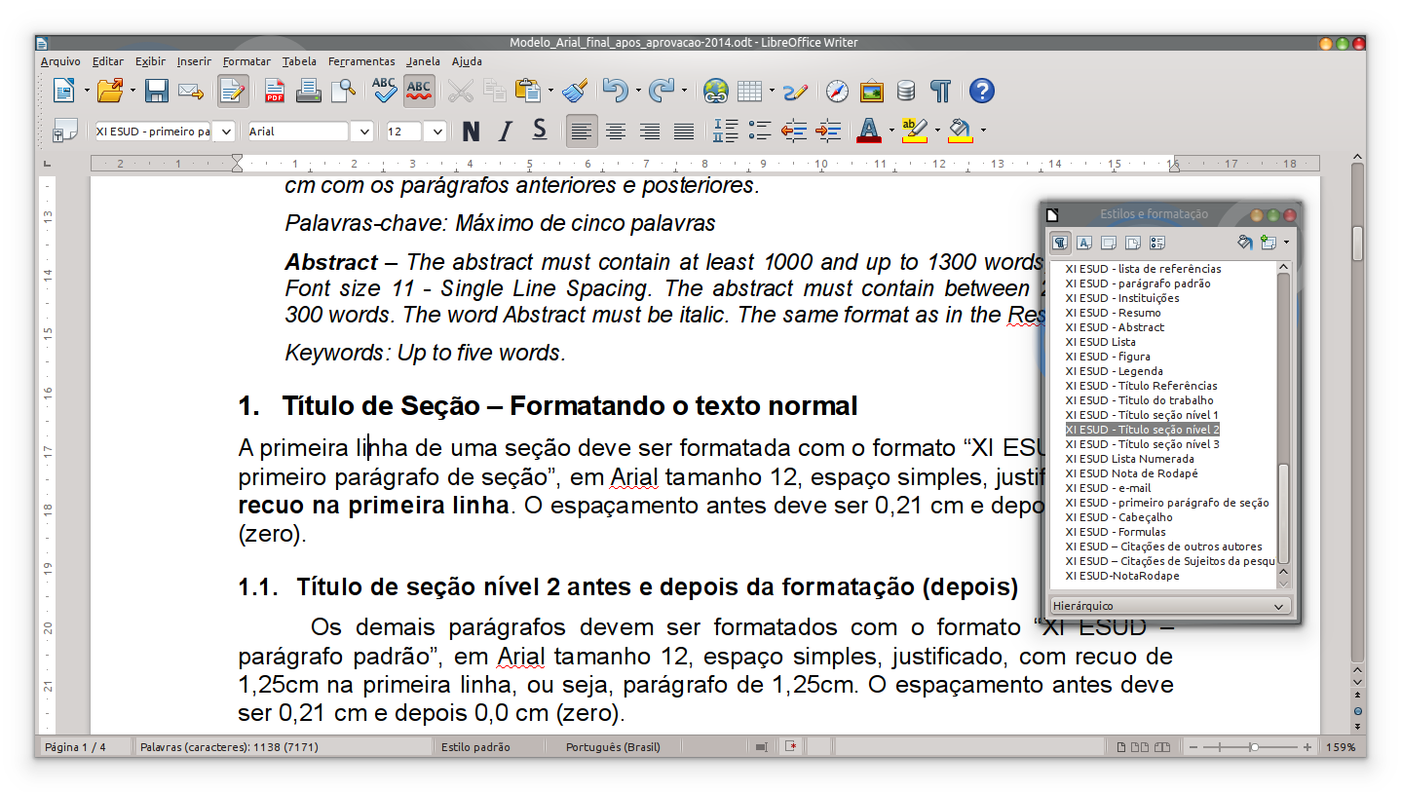
Figura 2 – Subtítulo após aplicação da formatação XI ESUD – Título de seção nível 2
Caso você utilize outro editor de texto, siga a seguinte orientação. Edite uma cópia deste documento. Copie o que quiser inserir e colar no local com formatação correspondente. Quando se acaba de "colar" aparecerá abaixo do texto "colado" o ícone da ferramenta "colar". Ao se clicar levemente nesse ícone aparecerão diversas opções. Clique em fazer correspondência com a formatação destino que seu texto ficará formatado exatamente como esse modelo.
  - Outro subtítulo nível 2
Siga as instruções acima colando os títulos e clicando em “fazer correspondência com a formatação destino”, copie, por exemplo, o nome e sobre nome dos autores e cole nesse documento modelo, aparecerá o ícone acima mencionado e novamente deve-se clicar em “fazer correspondência com a formatação destino” para que a formatação fique como nesse modelo.
- Figuras e Tabelas
Inserir figura. Ancorá-la “Como caractere”. Retirar o espaçamento do parágrafo e centralizar a figura de forma que ela fique no centro horizontal da página. Redigir a legenda e aplicar o formato de parágrafo “XI ESUD – Legenda de Figura ou Tabela”. Seguir as normas da ABNT.
- Equações matemáticas
Devem ser destacadas do corpo do texto e centralizadas, com numeração, com espaçamento de 0,41 cm antes e 0,21 cm depois da fórmula:
$∯{\vec{E}⋅\hat{n}\text{dA}}=\frac{ρ}{ε_{o}}$ (1).
Para obter a formatação correta, basta aplicar o estilo “XI ESUD – Fórmulas”. Favor verificar todas as fórmulas na versão final do artigo para que não haja erros devido a incompatibilidades de versão dos aplicativos de edição de texto.
- Citações
  - Citações de outros autores
As citações de outros autores devem ser formatadas em Arial 10pt, espaço simples, alinhamento justificado, com um grande recuo de 4cm à esquerda e um espaçamento de 0,21 cm ao final do texto. Para que o parágrafo da citação fique correta, basta aplicar a formatação “XI ESUD – Citações de outros autores”. Vale ressaltar as orientações para submissão de trabalhos (ESUD, 2012):

“É de inteira responsabilidade do autor o atendimento às normas de formatação de acordo com o modelo e com estas instruções. Artigos fora do formato prejudicam a avaliação dos mesmos e não serão publicados nos anais do evento. Os artigos submetidos devem ser anônimos, não contendo dados dos autores ou das IES envolvidas. Evidentemente, após a aprovação, os autores devem enviar a versão final corrigida do artigo com o nome dos autores e das respectivas instituições. Para não haver diferença na formatação, sugerimos que o nome de cada autor e instituição seja substituído por cinco ou mais asteriscos, *****.” (XI ESUD – Orientação à submissão de trabalhos, 2012, p.3)
  - Citações de sujeitos de pesquisa
A citação dos sujeitos da pesquisa, ou destaques de uma citação realizados pelo próprio autor, tem a mesma formatação usada para as citações de outros autores, a diferença, nesse caso, é que a fonte deve ser em itálico. Para que o parágrafo da citação fique da forma correta, basta aplicar a formatação “XI ESUD – Citações de Sujeitos da pesquisa”.
  - Chamada de referência
Utilizar o modo de autor e data entre parênteses: (Castro et al., 2001)
Referências
Arial 12, espaço depois 0,21 cm. Alinhamento à esquerda. Aplicar o formato “XI ESUD – Lista de Referências”. Seguir as normas da ABNT, ver p.ex. http://www.leffa.pro.br/textos/abnt.htm#4.1. Seguem citações de exemplo.
ADES, L.; KERBAUY, R. R. Obesidade: realidade e indignações. Psicologia USP, São Paulo, v. 13, n. 1, p. 197-216, 2002.
PETERSON, L. et al. Improvement in quantity and quality of prevention measurement of toddler injuries and parental interventions. Behavior Therapy, New York, v. 33, n. 2, p. 271-297, 2002.
OLIVEIRA, V. B.; BOSSA, N. A. (Org.). Avaliação psicopedagógica da criança de sete a onze anos. Petrópolis: Vozes, 1996. 182 p.
CASTRO, R. E. F.; MELO, M. H. S.; SILVARES, E. F. M. Avaliação da percepção dos pares de crianças com dificuldades de interação em uma sucursal da clínica-escola do Instituto de Psicologia da Universidade de São Paulo. In: CONGRESSO INTERNO DO INSTITUTO DE PSICOLOGIA DA UNIVERSIDADE DE SÃO PAULO, 5., 2001, São Paulo. Resumos... São Paulo: Instituto de Psicologia da Universidade de São Paulo, 2001. p. 49.

Para ancorar, clicar com o botão direito sobre a figura, no item “ancorar” selecionar a forma desejada. - Este é um exemplo de Nota de Roda Pé gerada por “Inserir” → Nota de Roda Pé”. Arial, 10 pt.

